МУНИЦИПАЛЬНОЕ КАЗЕННОЕ ДОШКОЛЬНОЕ ОБРАЗОВАТЕЛЬНОЕ УЧРЕЖДЕНИЕ ДЕТСКИЙ САД «БЕРЁЗКА» КОМБИНИРОВАННОГО ВИДА

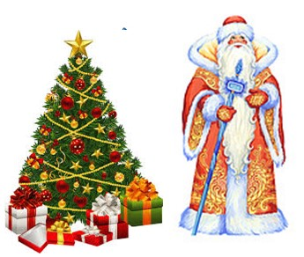

**Проект «Скоро, скоро Новый год!»**

**Подготовительная группа «Смешарики»**

Автор проекта:

воспитатель 1 категории

Королёва Татьяна Владимировна

город Купино 2016 год

**Актуальность темы:**  
Новый год – самый любимый, чудесный семейный праздник. Праздник с волшебными превращениями и подарками Деда Мороза. Время новогодних праздников - это время красивой, доброй сказки, которая приходит в каждый дом в конце каждого года с наступлением зимних холодов. «Что такое Новый год?», «Кто его придумал?», «Для чего нужны новогодние игрушки?», «Какие бывают елочные игрушки?», «Как украшали елку в старину наши предки?», «Как отмечают Новый год в разных странах?», «Какие Дед Морозы в разных странах?». Разобраться в этом поможет работа, осуществляемая в ходе реализации проекта «Скоро, скоро Новый год!»   
**Продолжительность проекта:** краткосрочный (3 недели)  
**Вид проекта:** исследовательско - творческий  
**Участники проекта:** дети, воспитатели, родители  
**Возраст детей:** 6-7 лет  
**Цель проекта:** создание условий для формирования представлений о празднике Новый год, как веселом и добром семейном празднике.

**Задачи проекта:**  
*Для детей:  
Образовательные:*  
1. Формировать познавательный интерес дошкольников к изучению традиций новогоднего праздника, истории его возникновения.  
2. Дать представление детям, что новогодняя игрушка – это не только атрибут зимнего праздника, но и часть истории нашей страны.  
3. Расширить кругозор детей в области проведения новогоднего праздника в разных странах.  
*Развивающие:*  
1. Развивать коммуникативные навыки детей.  
2. Продолжать развивать творческое воображение детей, мышление и память.  
3. Способствовать развитию творческой инициативы и поисковой деятельности дошкольников.  
*Воспитательные:*  
1. Воспитывать уважительное отношение к культурному наследию нашей страны.  
2. Создать праздничную атмосферу в преддверии Нового года.  
*Для педагогов:*  
1. Повысить уровень творческой компетентности педагогов.  
2. Развивать готовность к применению современных методик и технологий для обеспечения качества пед. процесса.  
3. Создать условия для конструктивного взаимодействия с семьями воспитанников в целях дальнейшего сотрудничества.  
*Для родителей:*  
1. Повысить уровень вовлеченности родителей воспитанников в деятельность ДОУ как активных субъектов.  
2. Углубить психолого-педагогическую компетенцию родителей.  
**Итоговое мероприятие проекта:** новогодний утренник, конкурс «Новогодняя игрушка».

**Продукт проекта:**

- папка передвижка «Новый год идёт»;  
- новогодний праздник «Новогодние приключения Нехочухи или Дед Мороз в Африке»;  
- рисунки на тему «Новогодняя красавица»;

- выставка семейных творческих работ «Новогодняя игрушка»;

- новогодняя газета «Ёлочка желаний»;

- фотовыставка «Мы на славу потрудились».  
**Ожидаемые результаты по проекту:**

|  |  |  |
| --- | --- | --- |
| **Для детей:** | **Для педагогов:** | **Для родителей:** |
| 1. Расширение кругозора детей. 2. Сплочение детского коллектива. 3. Развитие интереса к коллективной творческой деятельности. | 1. Повышение компетентности по использованию современных педагогических технологий в образовательной деятельности. 2. Самореализация, повышение творческого потенциала. | 1. Повышение уровня информированности родителей по вопросам технологии создания елочных игрушек. 2. Оптимизация детско-родительских отношений. 3. Повышение уровня вовлеченности родителей в деятельность ДОУ (активизация родителей). |

**Участие специалистов ДОУ:**  
1. Музыкальный руководитель: музыкальное сопровождение, разучивание песен к новогоднему празднику, постановка танцев.  
**Этапы реализации проекта:**

|  |  |  |  |
| --- | --- | --- | --- |
| ***Подготовительный этап*** | | | |
| **Действия педагогов:** | **Действия детей:** | **Действия родителей:** | |
| подбор материала, методической литературы, информации по темам «История возникновения праздника», «Как отмечают Новый год в разных странах?», «Технологии изготовления игрушек». | участие в тематических беседах «Как отмечают праздник в твоей семье?», «Кто и как мастерил елочные игрушки?», «Чем можно украсить елку?». Рассматривание иллюстраций «Новогодние игрушки», «Разные Дед Морозы». | подбор материала, информации по темам «Как отмечали новогодний праздник в старину?», «История возникновения елочной игрушки». | |
| ***Организационный этап:*** | | | |
| составление плана проекта, разработка конспектов занятий, подбор детской художественной литературы на новогоднюю тематику, обсуждение итогового мероприятия со специалистами ДОУ. | активное участие в формах работы по теме проекта. | распространение полученной информации путем наглядной агитации. | |
| ***Формирующий этап:*** | | | |
| проведение занятий с детьми (по всем образовательным областям). | совместная работа по изготовлению новогодних игрушек и газеты « Ёлочка желаний». Разучивание стихов, песен и танцев на праздник. | | совместная работа по созданию и оформлению конкурса «Новогодняя игрушка» и фотовыставки «Мы на славу потрудились», оформление группы. |
| ***Итоговый этап:*** | | | |
| проведение новогоднего праздника, конкурса, фотовыставки. Награждение активных участников проекта. Обобщение опыта. | расширение знаний детей в рамках темы проекта, участие в итоговых мероприятиях. | | участие в новогоднем празднике, конкурсе. |

**Полученные результаты по проекту:**

- позитивные изменения взаимоотношений между родителями, детьми и воспитателями;  
- повышенная творческая активности детей;  
- знают об истории Нового года, ёлочной игрушки;

- повышенный интерес к украшению елки.

 

 Приложение 1

**Консультация**

**для родителей**

**«Новый год идёт!»**

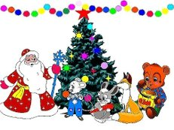 Приближается Новый год-любимый праздник детворы, ведь ёлка - праздник сказки, веселых игр, сюрпризов, смешных приключений. Что бы именно таким он был для ребенка, радовал яркостью и необычностью, родителям нужно приложит усилия.

Готовясь к Новому Году, родители должны привлечь детей: вместе решить, кого позвать из друзей, как украсить ёлку, какие придумать развлечения и т.д.

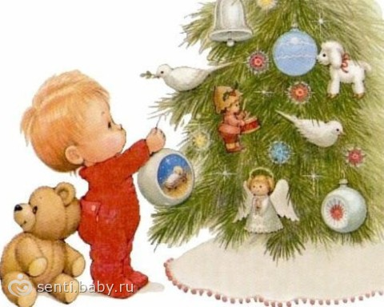Детям заранее стоит рассказать о ёлке, о том, что это вечнозеленое дерево, показать его на картине, фотографии.

Готовясь к празднику, малышам следует дать рассмотреть елочные игрушки, можно вырезать вместе с ребенком снежинки, фонарики, вместе повесить гирлянды, лампочки. Если ребенок совсем маленький. То украсить ёлку можно, когда он уснет. Наутро для малыша ёлка станет сюрпризом.

О подарках тоже стоит позаботиться заранее. Оформить вручение подарка можно сказочно. Папа с дочкой лепят башмачки из пластилина и ставят под ёлку, а наутро ребенок находит там настоящие туфли. Можно сделать бумажного петушка и поставить его на окошко. Ребенку объяснить, что Петушок будет смотреть, не пройдет ли мимо Дед Мороз. Он увидит его и громко позовет. Дед Мороз обязательно зайдет, полюбуется на елку, на самодельные игрушки, проверит, умеет ли ребенок аккуратно складывать одежду, убирать свои вещи и оставит подарок. Утром малышу будет приятно найти под елкой подарок и письмо от Деда Мороза. В письме могут быть стихи для разучивания, загадка или пожелания.

**Дорогие папы и мамы!**

 Интересно подготовленный праздник в кругу семьи не только принесет радость, но и поможет лучше понять ребенка, его интересы.

Яркие воспоминания от праздника запоминаются навсегда. Старайтесь создать атмосферу необычного праздника. Нарисуйте у входа Снеговика, что бы он встречал гостей. Спрячьте под ёлкой хлопушку. Расскажите, что её забыл Дед Мороз. В хлопушке могут быть шарики. Под елкой - книга с картинками, раскраска и т.д.

Не стоит долго сидеть за столом. Лучше поиграть с гостями, спеть вместе песню, потанцевать. Детям очень нравится игра «Горячо-холодно».  Выигравший пляшет или поет песню. Можно сыграть в игру «Айболит и звери». Дети надевают шапочки животных, одного выбирают доктором. Игра строится на инсценировке: зайчик хромает, доктор его лечит, зайчик прыгает, бегемотик ревет и держится за живот, потом выздоравливает и весело прыгает и т.д.

  Дети должны проявить творчество, передать нужную интонацию. В конце можно сплясать веселый танец.

Много интересного могут придумать взрослые к новогоднему празднику, надо только захотеть и отнестись ко всему ответственно. Желаю вам находчивости и терпения, и к вам придет успех!

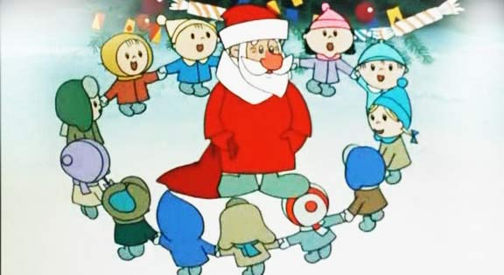

*Рекомендуемые мультфильмы для просмотра.*

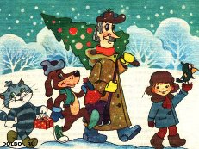 

«Зима в простоквашино» -



- «Снеговик – почтовик»

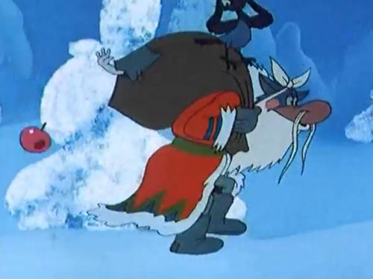

«

«Дед Мороз и серый волк» -

 - «Дед Мороз и лето»

- «В лесу родилась елочка»

- «Двенадцать месяцев»

- «Умка ищет друга»

- «Падал прошлогодний снег»

- «Приезжайте в гости»

- «Снегурка»

- «Серебряный дождь»

- «Сказка о Снегурочке»

- «Странный зверь»

- «Почему у ёлочки колючие иголочки»

- «Советские игрушки»

- «Морозко»

- «Похитители Ёлок»

- «Снегурочка»

- «Щелкунчик»

- «Школа снеговиков».